ДОГОВОР О ЗАДАТКЕ
в счет обеспечения оплаты имущества,
приобретаемого на торгах, организуемых финансовым управляющим
для реализации имущества должника

Красноярский край, г. Красноярск | «___»_________20__г.

Организатор торгов – финансовый управляющий Новикова Михаила Юрьевича (дата рождения: 21.03.1970, место рождения: ГОР. НОВОСИБИРСК, СНИЛС 076-617-367 94, ИНН 540124648636, регистрация по месту жительства: 630084, Россия, г Новосибирск, ул Авиастроителей, д 15, кв 60) Кубрак Екатерина Александровна (ИНН 246417014946, рег. № 22308) член Союза СРО "ГАУ" - Союза "Саморегулируемая организация "Гильдия арбитражных управляющих" (420034, Респ. Татарстан, г. Казань, ул. Соловецких Юнг, д. 7, оф. 1004, ИНН 1660062005, ОГРН 1021603626098), утвержденная решением Арбитражного суда Новосибирской области от от 20.05.2025 г. (резолютивная часть объявлена 05.05.2025 г.) по делу № А45-10378/2025, именуемый в дальнейшем "Организатор торгов", с одной стороны, и ____________________________, именуем___ в дальнейшем "Претендент", в лице ________________________, действующего на основании _________________________, с другой стороны, заключили настоящий договор о нижеследующем:

1. ПРЕДМЕТ ДОГОВОРА

1.1. Претендент обязуется перечислить на специальный счет должника задаток в размере 10% от цены продажи имущества на соответствующем периоде (до окончания срока приема заявок) в счет обеспечения оплаты следующего приобретаемого на проводимом Организатором торгах имущества: легковой автомобиль SKODA RAPID, 2014 г.в., идентификационный номер: VIN: XW8AH1NH9FK117885, находящийся в залоге у "АЗИАТСКО-ТИХООКЕАНСКИЙ БАНК" (АКЦИОНЕРНОЕ ОБЩЕСТВО) (ИНН 2801023444, ОГРН 1022800000079) на основании кредитного договора, идентификатор сделки № c88dbc20- 9d93-11ef-9594- 1bcaa084a1b0-a от 08.11.2024г.

2. ОБЯЗАННОСТИ СТОРОН

2.1. Претендент обязан:
2.1.1. Обеспечить поступление указанных в п. 1.1 настоящего договора денежных средств на специальный счет должника в срок до 16:00 (время Красноярское) 16.02.2026 г.
2.1.2. В случае признания Претендента победителем аукциона в срок не позднее 5 рабочих дней с момента утверждения Организатором торгов протокола об итогах аукциона заключить с продавцом договор купли-продажи по приобретению указанного в п. 1.1 настоящего договора имущества, при этом перечисленный Претендентом задаток засчитывается продавцом в счет оплаты по заключенному договору купли-продажи.
При отказе Претендента от заключения в установленный информационным сообщением срок договора купли-продажи задаток ему Организатором торгов не возвращается, а Претендент утрачивает право на заключение договора купли-продажи.
2.2. Организатор торгов обязан:
2.2.1. В случае отзыва Претендентом поданной заявки в срок не позднее 5 дней до окончания срока приема заявок, вернуть задаток в течение 5 рабочих дней со дня поступления уведомления об отзыве заявки на счет, указанный Претендентом.
2.2.2. В случае снятия предмета торгов с аукциона, вернуть задаток в течение 5 рабочих дней со дня принятия решения об отмене аукциона.
2.2.3. В случае принятия решения комиссией по проведению аукциона об отказе в допуске Претендента к участию в аукционе, вернуть задаток в течение 5 рабочих дней со дня подписания комиссией протокола об итогах приема заявок либо в течение 5 рабочих дней с момента поступления задатка на специальный счет должника.
2.2.4. В случае непризнания Претендента победителем аукциона, вернуть задаток в течение 5 рабочих дней со дня учреждения Организатором торгов протокола об итогах аукциона.

3. СРОК ДЕЙСТВИЯ ДОГОВОРА

3.1. Настоящий договор вступает в силу со дня его подписания сторонами.
3.2. Отношения между сторонами по настоящему договору прекращаются по исполнении ими всех условий настоящего договора и проведения полного взаиморасчета.

4. ЗАКЛЮЧИТЕЛЬНЫЕ ПОЛОЖЕНИЯ

4.1. Споры, возникающие при исполнении настоящего договора, разрешаются сторонами путем переговоров между собой, а в случае не достижения согласия - рассматриваются в Арбитражном суде Красноярского края.
4.2. Настоящий договор составлен в двух экземплярах, имеющих одинаковую юридическую силу, один из которых находится у Организатора торгов, а другой - у Претендента.
4.3. Во всем ином, что не предусмотрено настоящим договором, стороны руководствуются действующим законодательством РФ.

5. АДРЕСА И ПЛАТЕЖНЫЕ РЕКВИЗИТЫ СТОРОН

Организатор торгов: получатель – Новиков Михаил Юрьевич, номер счёта: 40817810250207436161, ФИЛИАЛ "ЦЕНТРАЛЬНЫЙ" ПАО "СОВКОМБАНК", БИК: 045004763, Корреспондентский счёт: 30101810150040000763, ИНН: 4401116480..

Претендент (реквизиты): _____________________________________________________
______________________________________________________________________
______________________________________________________________________

6. ПОДПИСИ СТОРОН

Организатор торгов: Претендент:
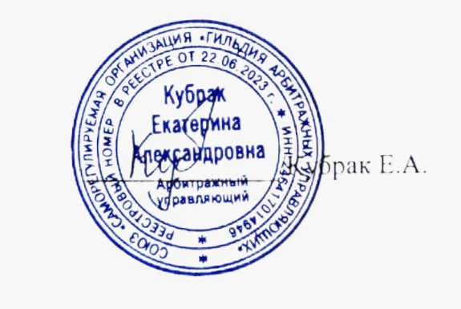
___________________________ _________________________
___________________________ _________________________

М.П. М.П.

